Лабораторная работа №56:

"__________________________________".

Выполнил: студент группы ВМ-111
Нуйсков Алексей.

Цель работы: 1. Изучение взаимосвязи между величиной ЭДС Холла, плотностью тока и величиной вектора магнитной индукции.
2. Определение постоянной Холла концентрации носителей заряда в $\text{InSb}$.

Перечень приборов и принадлежностей:
1. электромагнит;
2. полупроводниковый датчик Холла;
3. амперметр постоянного тока;
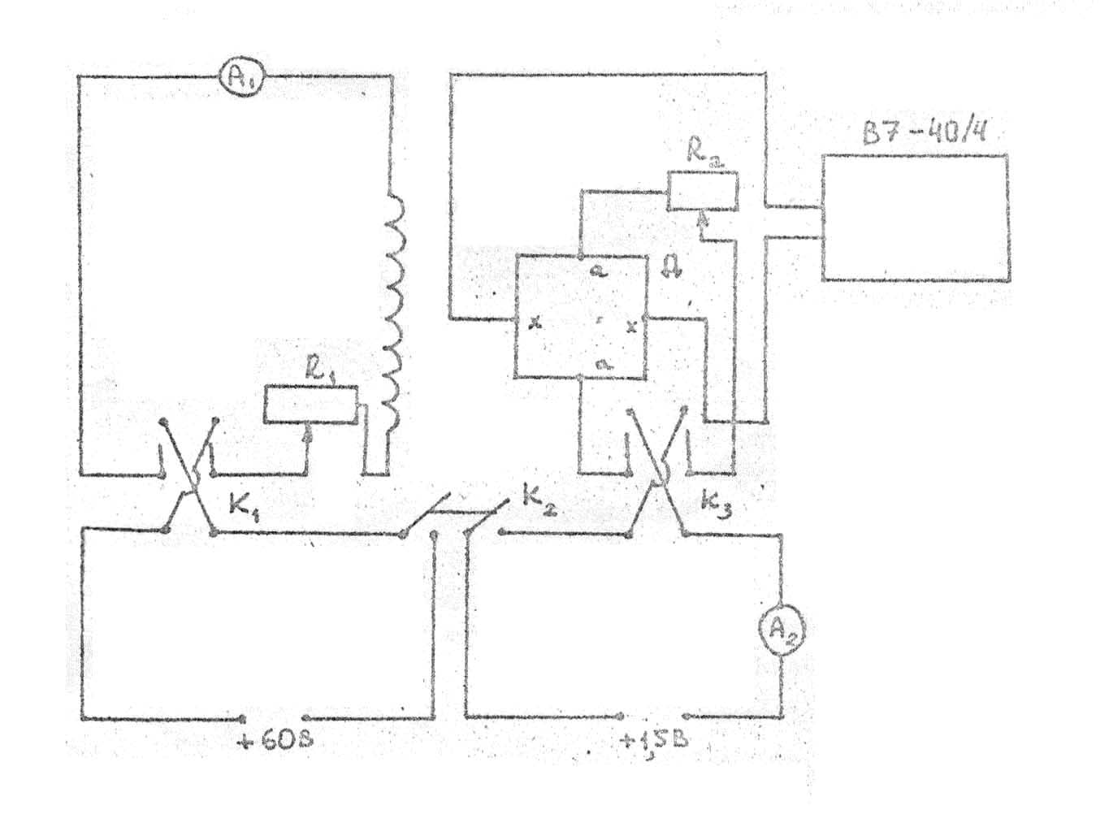
4. микроамперметр постоянного тока;
5. реостаты;
6. универсальный цифровой вольтметр Б7-40/4;
7. блоки питания постоянного тока 60В, 1,5В и 5В.
Схема рабочей установки приведена на рис.1.

Рис. 1.
К1, К2, К3 – ключи;
R1 – галетный переключатель;
R2 – реостат;
А1, А2 – амперметры;

Краткая теория:
Электропроводность металлов и полупроводников обусловлена движением носителей зарядов. В металлах такими носителями являются заряженные отрицательные частицы – электроны, а в полупроводниках, помимо электронов, заряженные положительно квазичастицы – дырки.
Если проводник или полупроводник, по которому течёт ток, поместить в магнитное поле, то в нём возникает дополнительное упорядоченное движение носителей заряда одного знака в определённом направлении. Это направление перпендикулярно как к направлению тока, так и направлению вектора магнитной индукции. Это явление названо эффектом Холла.
Если вдоль металлической пластинки шириной b течёт ток плотностью $\vec{j}$, то эквипотенциальные поверхности электрического поля напряжённости ${\vec{E}}_{0}$, обусловившего ток в пластинке, располагаются перпендикулярно вектору $\vec{j}$. При этом точки на противоположных сторонах пластинки лежат на одной эквипотенциальной поверхности и обладают одинаковым потенциалом.
После включения магнитного поля, вектор магнитной индукции которого направлен перпендикулярно вектору $\vec{j}$, в пластинке возникает добавочное электрическое поле напряжённостью ${\vec{E}}_{B}$. Используя принцип суперпозиции электрических полей, можно найти результирующий вектор $\vec{E}$ напряжённости электрического поля пластинки. Эквипотенциальные поверхности этого электрического поля перпендикулярны вектору $\vec{E}$. Точки на противоположных сторонах пластинки обладают теперь разным потенциалом. Значит между верхней и нижней сторонами пластинки возникает разность потенциалов, называемая электродвижущей силой (ЭДС Холла).
ЭДС Холла можно вычислить по формуле
$U_{H}=R_{H}\frac{J_{d}}{d}B$.
Коэффициент $R_{H}=\frac{1}{\text{ne}}$зависит только от природы материала и называется постоянной Холла.
При изучении эффекта Холла в полупроводниках следует учитывать, что последние обладают двумя видами носителей заряда – электронами и дырками. Однако, в случае, когда основную роль играют носители заряда одного знака, постоянную Холла можно вычислить по формуле
$R_{H}=±\frac{3π}{8\text{ne}}$.
Знак “+” соответствует положительным, а знак “-” – отрицательным носителям заряда.
Практическое применение эффекта Холла очень велико. Он позволяет наиболее эффективно исследовать носители тока, особенно в полупроводниках. Эффект Холла даёт возможность оценивать концентрацию носителей заряда и определять их знак, судить о количестве примесей в полупроводниках и характере химической связи. Приборы и устройства, действие которых основано на применении эффекта Холла, используются для измерения постоянных и переменных магнитных полей, токов высокой частоты. Работа электронных преобразователей, усилителей и генераторов электрических колебаний также основывается на этом эффекте.

Выполнение работы:
1. Изучение зависимости ЭДС от величины силы тока $J_{d}$ в датчике Холла:
B${}_{0}$, Тл | k, Тл/А | $J_{с}$, А | B, Тл | U${}_{H}$, B | d, м | $J_{d}$, А | $R_{H}$, $м^{3}\text{Кл}$ | ${\bar{R}}_{H}$, $м^{3}\text{Кл}$ | $$Δ{{\bar{R}}_{H}}/{{\bar{R}}_{H}}$$
0,17 | 0,013 | 1,45 | 0,189 | 0,102 | 0,00018 | 0,042 | 0,00223 | 0,00217 | 0,056
 |  |  |  | 0,071 | 0,00018 | 0,030 | 0,00220 | 0,00217 | 0,056
 |  |  |  | 0,045 | 0,00018 | 0,020 | 0,00210 | 0,00217 | 0,056
 |  |  |  | 0,022 | 0,00018 | 0,010 | 0,00209 | 0,00217 | 0,056
 |  |  |  | 0,014 | 0,00018 | 0,006 | 0,00222 | 0,00217 | 0,056

$$B=B_{0}+{\text{kJ}}_{c}$$
$$R_{H}=\frac{U_{H}d}{I_{d}B}$$
$$\frac{Δ{\bar{R}}_{H}}{{\bar{R}}_{H}}=\frac{{ΔU}_{H}}{U_{H}}+\frac{Δd}{d}+\frac{{ΔJ}_{d}}{J_{d}}+\frac{{ΔB}_{0}+{kΔJ}_{c}+Δ{\text{kJ}}_{c}}{B_{0}+{\text{kJ}}_{c}}=\frac{0,\text{001}}{0,\text{051}}+\frac{0,\text{00002}}{0,\text{00018}}+\frac{0,\text{001}}{0,\text{022}}+\frac{0,\text{0004}}{0,\text{189}}=0,\text{044}$$
${\bar{R}}_{H}=0,\text{00217}±0,\text{00009}$$м^{3}\text{Кл}$
$\bar{n}=\frac{3π}{8{\text{eR}}_{H}}=$3,39*10${}^{\text{21}}$$м^{−3}$
$\frac{Δ\bar{n}}{\bar{n}}=\frac{Δπ}{π}+\frac{Δe}{e}+\frac{{ΔR}_{H}}{R_{H}}=\frac{0,\text{01}}{3,\text{14}}+\frac{0,1}{1,6}+0,\text{044}=$0,109
$\bar{n}=(3,4±0,3)∗{\text{10}}^{\text{21}}$$м^{−3}$

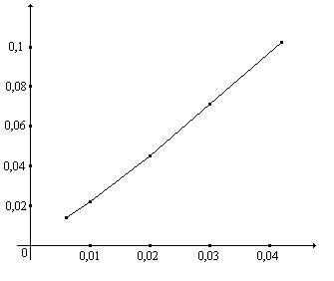
$U_{H},В$

$J_{d},А$

2. Изучение зависимости ЭДС Холла от величины силы тока в соленоиде:

B${}_{0}$, Тл | k, Тл/А | $J_{с}$, А | B, Тл | U${}_{H}$, B | d, м | $J_{d}$, А | $R_{H}$, $м^{3}\text{Кл}$ | ${\bar{R}}_{H}$, $м^{3}\text{Кл}$ | $$Δ{{\bar{R}}_{H}}/{{\bar{R}}_{H}}$$
0,17 | 0,013 | 1,15 | 0,185 | 0,0472 | 0,00018 | ( – ) 0,02 | 0,00230 | 0,0023 | 0,0014
0,17 | 0,013 | 1,45 | 0,189 | 0,0480 | 0,00018 | ( – ) 0,02 | 0,00229 | 0,0023 | 0,0014
0,17 | 0,013 | 1,60 | 0,191 | 0,0485 | 0,00018 | ( – ) 0,02 | 0,00228 | 0,0023 | 0,0014
0,17 | 0,013 | 1,70 | 0,192 | 0,0489 | 0,00018 | ( – ) 0,02 | 0,00229 | 0,0023 | 0,0014
0,17 | 0,013 | 1,15 | 0,185 | 0,0477 | 0,00018 | 0,02 | 0,00232 | 0,0023 | 0,0014
0,17 | 0,013 | 1,45 | 0,189 | 0,0483 | 0,00018 | 0,02 | 0,00230 | 0,0023 | 0,0014
0,17 | 0,013 | 1,60 | 0,191 | 0,0485 | 0,00018 | 0,02 | 0,00229 | 0,0023 | 0,0014
0,17 | 0,013 | 1,70 | 0,192 | 0,0487 | 0,00018 | 0,02 | 0,00228 | 0,0023 | 0,0014
$$B=B_{0}+{\text{kJ}}_{c}$$
$$R_{H}=\frac{U_{H}d}{I_{d}B}$$
$$\frac{Δ{\bar{R}}_{H}}{{\bar{R}}_{H}}=\frac{{ΔU}_{H}}{U_{H}}+\frac{Δd}{d}+\frac{{ΔJ}_{d}}{J_{d}}+\frac{{ΔB}_{0}+{kΔJ}_{c}+Δ{\text{kJ}}_{c}}{B_{0}+{\text{kJ}}_{c}}=\frac{0,\text{0001}}{0,\text{0482}}+\frac{0,\text{00002}}{0,\text{00018}}+\frac{0,\text{01}}{0,\text{02}}+\frac{0,\text{0004}}{0,\text{189}}=0,\text{615}$$
${\bar{R}}_{H}=0,\text{0023}±0,\text{0014}$$м^{3}\text{Кл}$
$\bar{n}=\frac{3π}{8{\text{eR}}_{H}}=$3,2*10${}^{\text{21}}$$м^{−3}$
$\frac{Δ\bar{n}}{\bar{n}}=\frac{Δπ}{π}+\frac{Δe}{e}+\frac{{ΔR}_{H}}{R_{H}}=\frac{0,\text{01}}{3,\text{14}}+\frac{0,1}{1,6}+0,\text{615}=$0,68
$\bar{n}=(3±2)∗{\text{10}}^{\text{21}}$$м^{−3}$
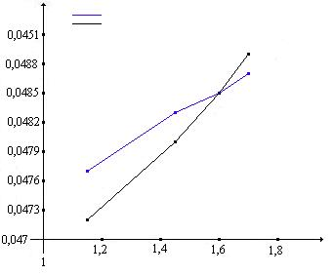
$U_{H},В$ $J_{d}$= 0,02 А
$J_{d}$= – 0,02 А

$J_{с},А$

Вывод: В процессе эксперимента мы изучили взаимосвязь между величиной ЭДС Холла, плотностью тока и величиной вектора магнитной индукции; определили постоянную Холла концентрации носителей заряда в $\text{InSb}$; Изучили зависимость ЭДС от величины силы тока $J_{d}$ в датчике Холла и в соленоиде.

